Содержание:

Введение………………………………………..1
- Контент……………………………………....5
- Текстовый контент………………………….8
- Видеоконтент……………………………….16
- Аудиоконтент………………………………24
- Графический контент………………………26
- Методы создания контента………………..29

Введение
До появления социальных сетей человек потреблял информацию через газету, радио и телевидение. Все, что размещалось на этих площадках, являлось содержанием информации, события. Конечно, в создании содержания были свои правила и форматы. С появлением сети Интернет и социальных сетей возникла необходимость «переформатирования» ранее существовавшего содержания информации.
Интернет сегодня занимает ключевую позицию в отношениях между государством и обществом. Он упрощает коммуникацию и делает ее открытой. Телевидение постепенно сдает свои позиции. Последнее исследование социологов показало, что сегодня 21% россиян узнает новости из социальных сетей и блогов, еще 20% - читают официальные сайты, а 4% для этого используют мессенджеры. То есть 45% населения пользуются интернетом, чтобы быть в курсе происходящего в городе, стране и в мире. В то же время верными телевидению остаются 42% граждан. Поэтому на сегодняшний день назрела необходимость активного присутствия государства в социальных сетях.
Эволюция социальных сетей, которые, к слову, были созданы как площадки для обмена информацией между людьми, привела к тому, что сегодня каждая организация любой формы деятельности имеет свой Госпаблик. Если ранее для государственных организаций площадкой для информирования были официальные сайты, то теперь с вступлением в силу в декабре 2022 года Федерального закона о Госпабликах (от 14 июля 2022 года 270-ФЗ), основной площадкой стал страница, аккаунт (сообщество) в сетях «ВКонтакте» и «Одноклассники». Стоит ознакомиться также и с другими НПА, которые регулируют работу Госпабликов. В их числе Распоряжение Правительства РФ №2523-р от 2 сентября 2022 года об определении «ВКонтакте» и «Одноклассников» в качестве площадок для ведения госпабликов, Постановление Правительства РФ № 2306 от 15 декабря 2022 года о закреплении за АНО «Диалог Регионы» статуса координатора создания и сопровождения госпабликов, Постановление Правительства РФ № 2560 от 31 декабря 2022 года о правилах размещения информации в госпабликах и их взаимодействии с платформой «Госуслуги».
Система госпабликов включает в себя правительство РФ, министерства и администрацию населенного пункта, школы и детские сады, учреждения культуры и кружки, спортивные учреждения и секции, больницы и клиники. В центре этой системы стоит обычный человек. В идеале в разных жизненных ситуациях он может обратиться в тот или иной госпаблик и найти решение своего вопроса. То есть через госпаблик гражданин может оставить жалобу, например, на работу коммунальных служб, получить консультацию по устройству в школу или записать ребенка в спортивную секцию. Получать ответы на свои вопросы гражданин должен как можно быстрее.
Важно понимать, что главная задача современных госпабликов не дублировать официальные сайты с важной информацией, а обеспечить обратную связь с населением. То есть государственные паблики в социальных сетях должны помочь человеку в решении его повседневных проблем.
Ведение Госпаблика ответственная, кропотливая и трудоемкая работа. Для качественного ведения информационной площадки АНО «Диалог» разрабатывает методические рекомендации. Здесь (https://vk.com/wall-209234147_2766?w=wall-209234147_2766 ) можно узнать как получить метку «Госорганизация», как составить четкий контент-план, какой контент стоит публиковать, а какой — не стоит, как правильно оформить сообщество с точки зрения дизайна, как продвигать сообщество и многое-многое другое.
Рекомендуется ознакомиться с Сообществом Министерства культуры РФ https://vk.com/minkultury_rf, который является флагманским госпабликом в сфере культуры с качественным ведением и оформлением.
Система госпабликов культуры Республики Тыва включает в себя более 200 официальных страниц библиотек, домов культуры, музеев, театров и других учреждений. За ведением, качеством и информативным содержанием всех госпабликах Тувы следит Центр управления регионом Правительства Республики Тыва (ЦУР), который с декабря 2022 года ежегодно проводит региональный форум среди госпабликов и администраторов сообществ.
В данной методической рекомендации тезисно раскрываются понятие «контента» и методы создания качественного контента.

- Контент
Слово «контент» происходит от английского content, в переводе это значит «содержимое». Контент — это содержимое веб-страниц, соцсетей, каналов в мессенджерах и разных программ.
Под понятие «контент» подпадает все, что несет в себе информацию. Это может быть текст, видео, аудио, инфографика, фотографии (или какие-то другие изображения).
Контент – это определенные данные, информация, предназначенная для пользователей, может быть абсолютно любой тематики и выражаться в разной форме.
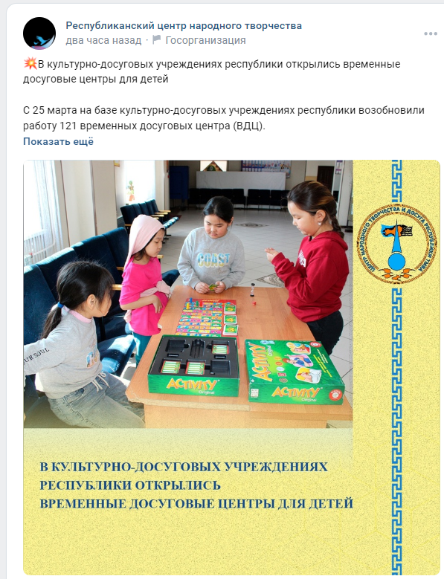
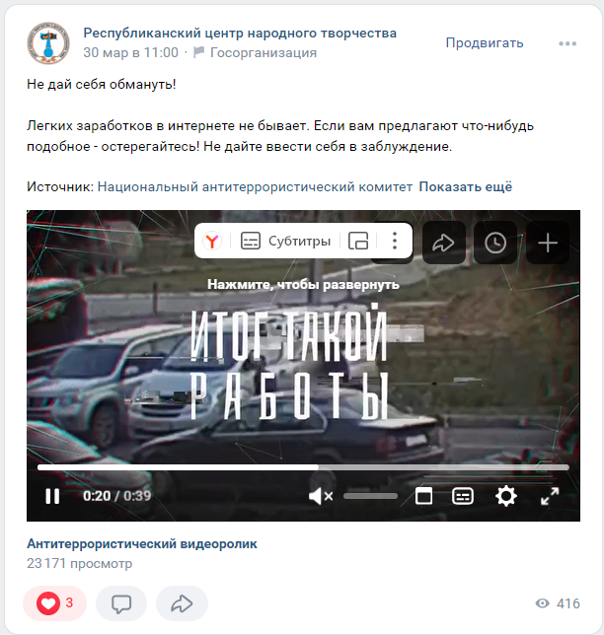
Распространение контента зависит от технологий и времени его публикации. Раньше это преимущественно происходило посредством литературы, кинотеатра или концертов. На данный момент обычно подразумевается информация на сайтах, в приложениях мобильного телефона, в соцсетях. То, что видит пользователь ежедневно множество полезных данных в интернете и в каждом случае - это контент, будь-то статья для чтения или представлено видео. Для Госпабликов культурно-досуговых учреждений контентом может быть анонс мероприятия, афиша, прямой эфир с мероприятия, видео участника онлайн-конкурса, новости о деятельности учреждения и т.д.
Виды контента
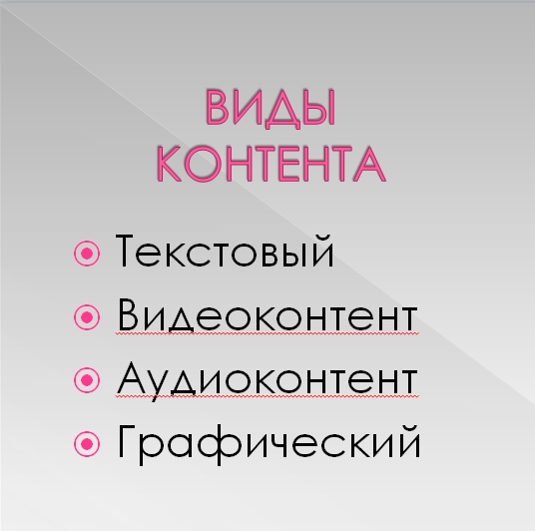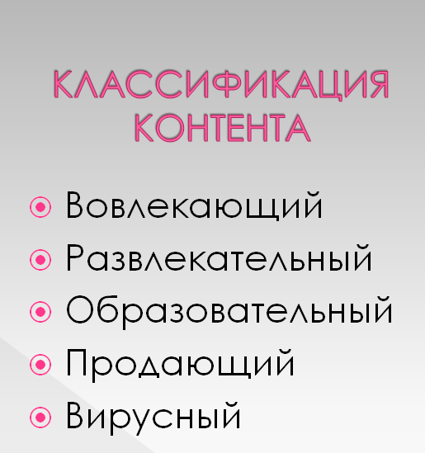
По своему формату и содержанию контенты могут иметь разные виды и классификации. В разных источниках виды и классификация может немного отличаться, однако суть раскрытия понятий идентичны. Более подробно о контенте в соцсети ВКонтакте можно узнать по ссылке https://expert.vk.com/articles/formaty-kontenta-v-soobshchestve-vkontakte/
Далее кратко раскрываются понятия видов и классификаций контента. В каждом из разделов даются примеры информативного или неинформативного контента из Госпабликов культурно-досуговых учреждений.

- 2. Текстовый контент
Текстовый контент – это набор предложений, связанных между собой одной или несколькими темами, рассказывающие подробности события, мероприятия, новости. Это могут быть информационный текст, интервью, статья, заметки, посты, то есть любой материал в текстовой форме.
Главное в текстовом контенте наличие заголовка, 3-4 абзаца, раскрывающие суть мероприятия, предложения которых отвечают на вопросы «Когда? Где? Кто? Что делает (сделал)? Каков итог? Что важно знать читателю?».
Пример анонсирующей новости о предстоящем мероприятии.
Простой смысл звучит так: «РЦНТД летом проводит фестиваль колыбели, который как проект был защищен для проведения в одном из фондов России. Необходимо сделать пост, который заранее оповещает участников, посетителей, СМИ о том, что летом 2024 года пройдет такое мероприятие и содержание проекта».
Текстовый контент должен выглядеть так:
В Туве пройдет Евразийский фестиваль колыбели (заголовок)
6 июля в Кызыле стартуют мероприятия в рамках Евразийского фестиваля колыбели «Колыбель моя. Кавай», который проводит РЦНТД. Проект реализуется при поддержке Президентского фонда культурных инициатив. (Ответы на вопросы когда, где, что будет, с чем связано?)
В течение трех дней, до Дня любви, семьи и верности, 8 июля, пройдут открытие фестиваля, выставка колыбелей, мастер-классы, научно-практическая конференция, концерт мастеров искусств Тувы. (Более подробное содержание предстоящего мероприятия, который может заинтересовать читателя и побудить его посетить данное мероприятие)
На фестиваль съедутся гости из регионов России и стран СНГ, а также участники во всех кожуунов республики. Всю информацию о проекте можно узнать по тел. 2-10-14, 2-34-52, 3-34-00.» (Дополнительная информация, которая может быть полезной для читателя, а также рассказывать о масштабе мероприятия, побуждать читателя узнать больше).
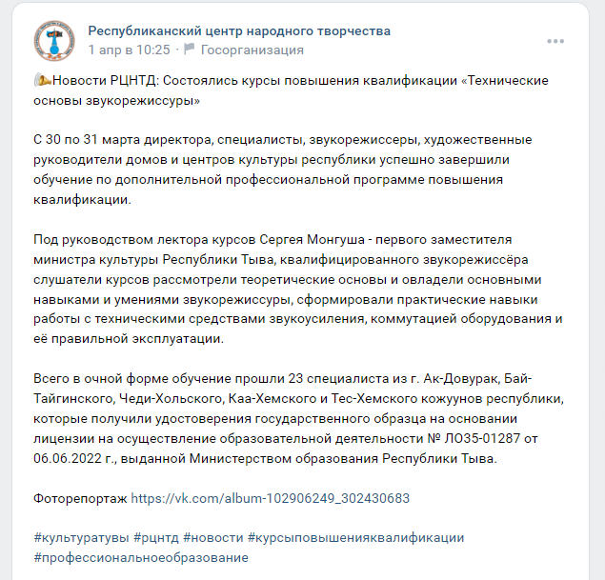
Если содержание мероприятия требует разъяснения на больше чем 3-4 абзаца, то текст лучше размещать в постах в ВКонтакте в виде статьи.
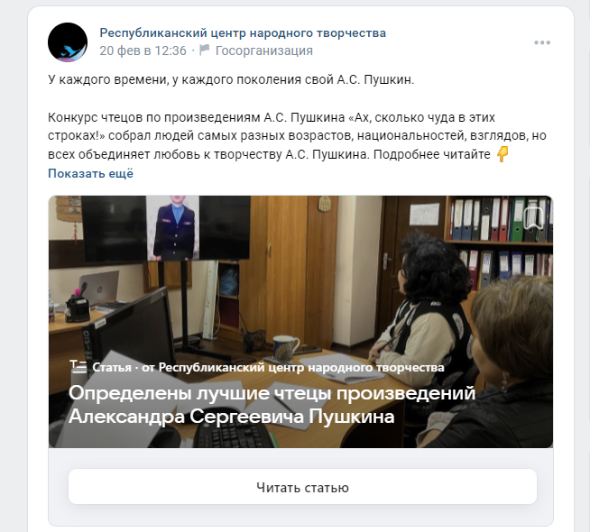

- При создании поста-статьи необходимо выбрать формат «Статья». При нажатии появляется большая площадка для введения текста.

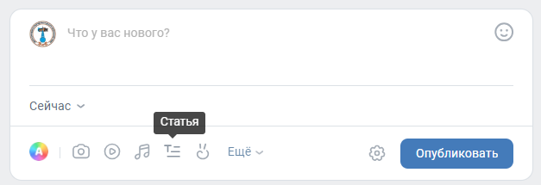
- Скопировать подготовленный в отдельном ворд-документе текст и вставить в статью.
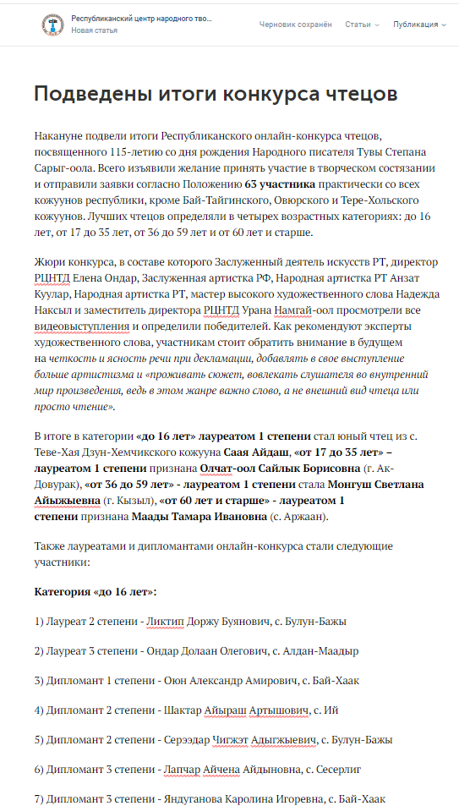
- Предварительно подготовить фотографию по теме статьи и загрузить
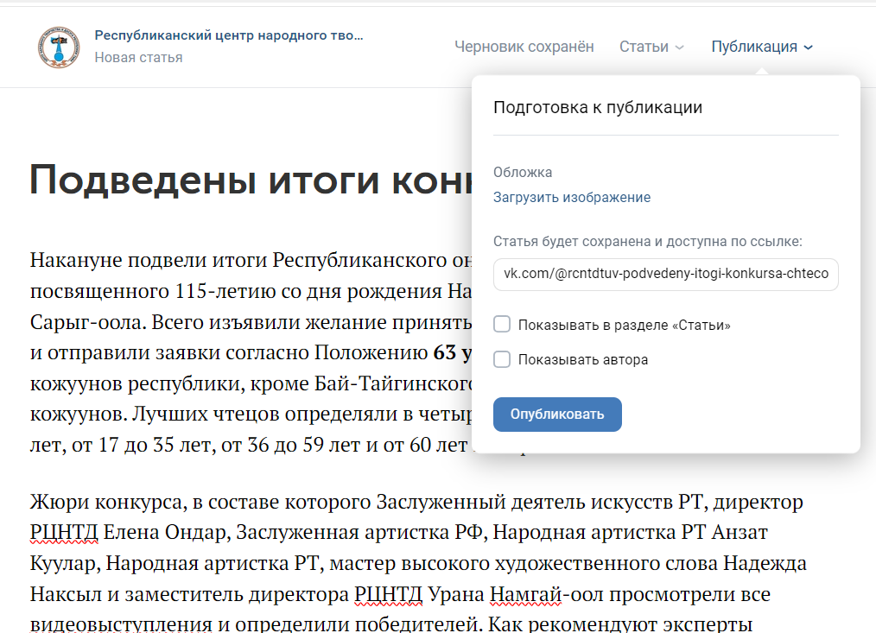

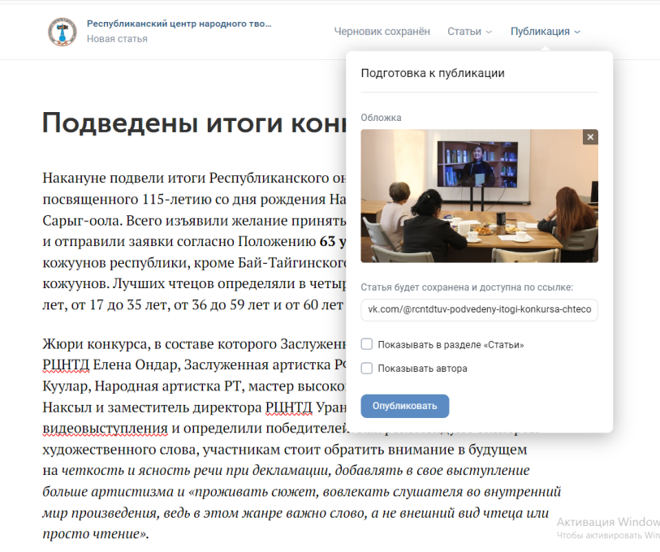

- Опубликовать статью.
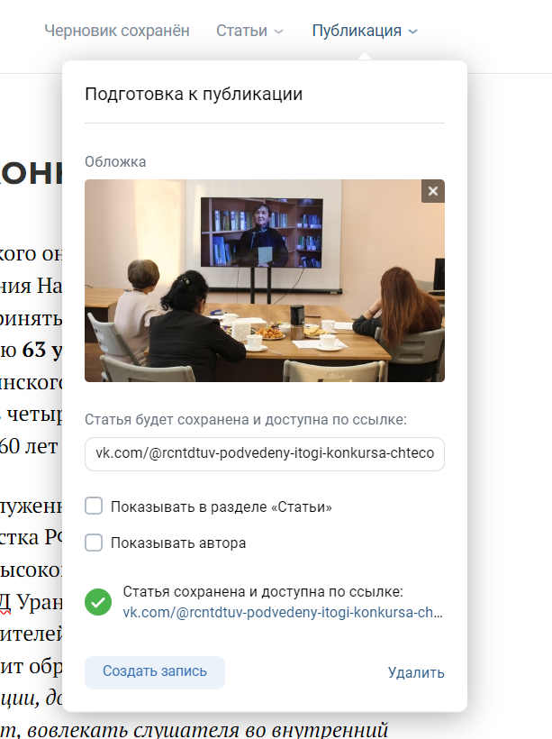

- Опубликованная статья выглядит так:
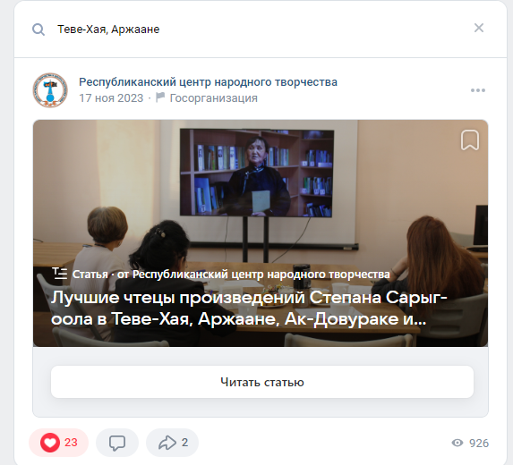

Текстовый контент, содержащий анонсирование мероприятия или рассказ о прошедшем (пост-фактум) лучше оформлять в 2-3 абзацах.

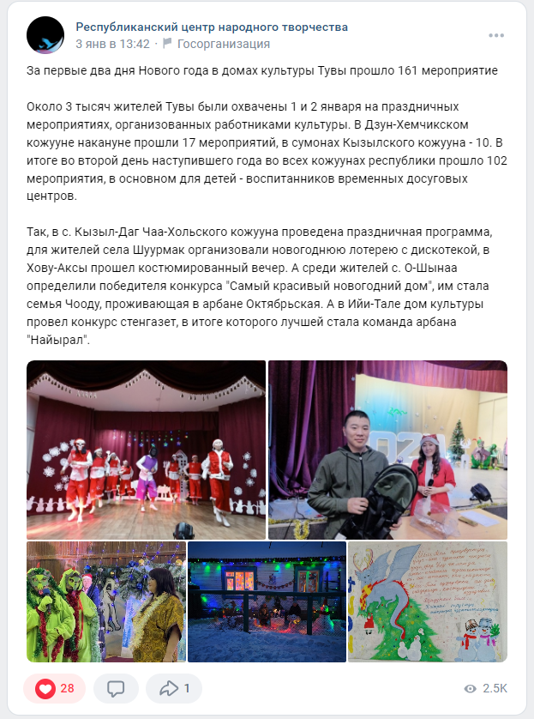

Важное в текстовых контентах:
- Писать тексты грамотно (без грамматических, пунктуационных ошибок, в тувинских текстах использовать буквы «Ө, Ү, Ң»),
- Писать информативно, интересно (исключить скудность содержания, исключить канцеляризмы в виде слов «по распоряжению, по плану, согласно указу» и т.д.)
- Писать без аббревиатур, которые знают только узкий круг лиц. Текст должен быть понятным, а аббревиатуры расшифрованы на понятные слова (КДФ, КММ, ПДН, КДН, СОП, ДНД, Монгуш Д.К. и т.д.)
- При написании текста использовать простые предложения, без двойных, тройных причастных и деепричастных оборотов.
Пример написания текста, анонсирующего работу ВДЦ в весенние каникулы:
С 25 по 31 мая в доме культуры с. Шуй
будет работать досуговый центр
В дни весенних каникул 2024 года при доме культуры откроется временный досуговый центр (ВДЦ) для детей. В течение недели ежедневно в центре будут проходить занятия по вокалу, хореографии, хоровому искусству, также пройдут мастер-классы, познавательные уроки, занятия по краеведению.
Приглашаем детей заранее записаться во временный досуговый центр. По итогам всех мероприятий самым активным участникам будут выданы дипломы. Напомним, что с 1 июня также в доме культуры стартуют летние сезоны ВДЦ. По всем вопросам обращаться художественному руководителю Ирине Хертек в доме культуры.

- Видеоконтент
Видеоконтент — это любая информация в формате видео: рекламные ролики, интервью, видеообзоры. Иногда видеоконтентом называют только видео для контент-маркетинга — ролики на интересные зрителю темы, ничего не продающие напрямую.
Виды видеоконтента:
- ИНФОРМАЦИОННЫЙ
- РЕКЛАМНЫЙ
- ОБУЧАЮЩИЙ
- ПРЕЗЕНТАЦИОННЫЙ
- ДОКУМЕНТАЛЬНЫЙ
- РАЗВЛЕКАТЕЛЬНЫЙ

Более подробно, зачем учреждениям культуры внедрять видеоконтент в свои социальные сети, каким бывает видеоконтент и как его использовать для конверсии зрителей в посетителей; как создавать видеоконтент: какие технические характеристики есть и обзор мобильных приложений в вебинаре по ссылке:
https://www.culture.ru/live/movies/59113/videokontent-dlya-socsetei-uchrezhdenii-kultury,
Что важно знать создающему видеоконтент:
- качество (горизонтальный или квадратный 1:1 формат в постах, вертикальный в «сторисах», со штативом или включенным стабилизатором камеры телефона, с чистым объективом),
- информативность (оператор должен быть ближе к событию, следить за центрованием объекта (когда выбирается главный объект и находится в центре) и соблюдением горизонта кадра, а также сопровождать темой в названии видеофайла

Примеры видеоконтента на практике РЦНТД.

- Информационный. Прямой эфир с площадных программ Республиканского фестиваля народного творчества «Тыва – бистиң өргээвис» в апреле 2023 года.
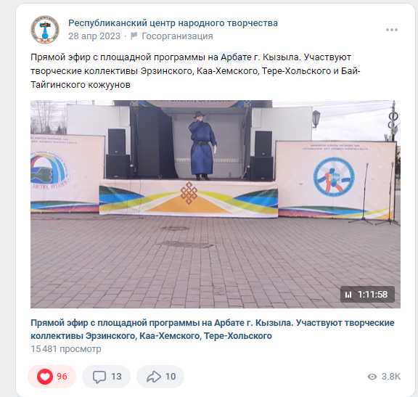

- Рекламный. Ролик, рекламирующий гала-концерт «Тува славится талантами» в январе 2024 года.

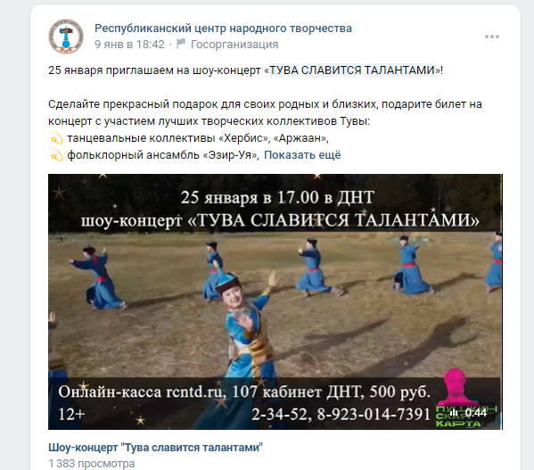

- Обучающий. Мастер-классы, видеоуроки.
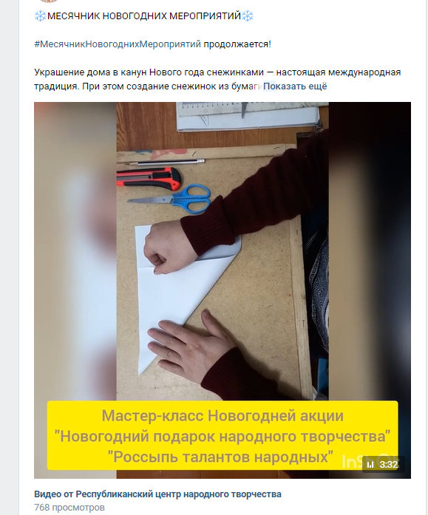

- Презентационный. Рассказывающий подробнее в коротком ролике о событии, о юбилее учреждения, о достопримечательностях и т.д.

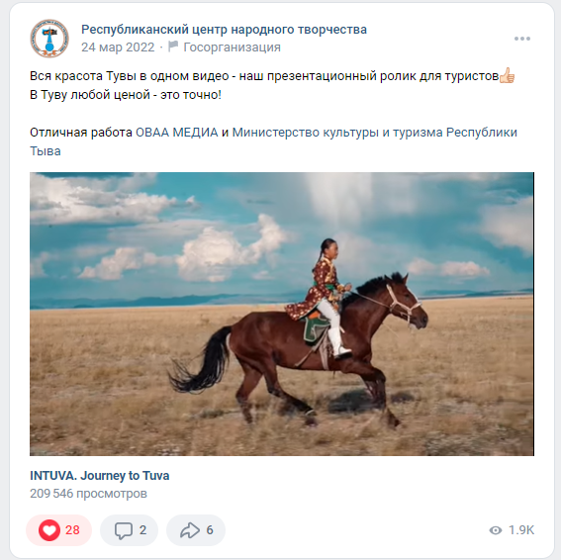

- Документальный. Видео подробнее и широко рассказывающий и показывающий о ходе какого-либо мероприятия, телепередача, телеочерк и т.д. На примере, Видеообзор о ходе Фестиваля колыбели в 2022 году.

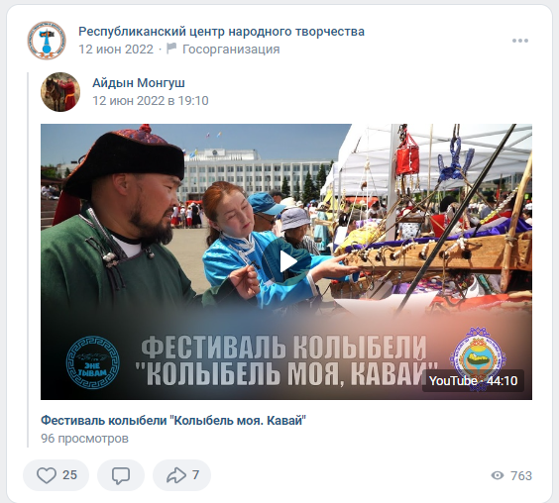

- Развлекательный. Ролик, предлагающий аудитории отдохнуть, повеселиться, и увеличивающий доброжелательность пользователя соцсети к автору видео. В примере, новогодние видеоролики РЦНТД.

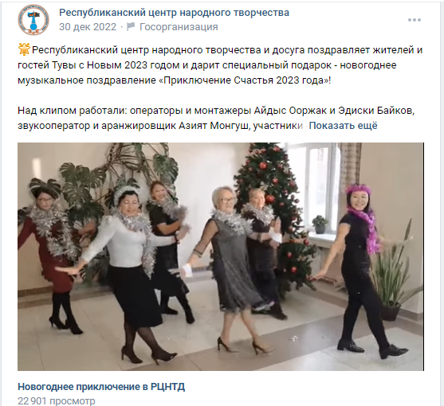

- Аудиоконтент
Контент, который создан в аудио в формате подкаста, интервью, аудиокниги, музыки, радиовыпуска и т.д. При оформлении такого контента следует придерживаться определенного качества, так как этот формат требует более подробного содержания, подготовленности участников, технических навыков создающего контент.
Для создания аудиоконтента сегодня не требуется специализированного помещения, оборудования, однако требует минимальных навыков при создании записи и следования определенной схемы действий. А именно, при создании аудиоконтента необходимо:
- Составить план содержания всего аудио. Если это интервью, то необходимо подготовить вопросы к интервьюеру. Заранее согласовать вопросы и ответы перед записью, дать время подготовиться основному интервьюеру. Если это подкаст, то следует изучить требования по ссылке https://vk.com/@podcasters-podcast-platform
- Учитывать технические требования к созданию аудио (попробовать записать диалог на телефон, создать условия для записи без посторонних шумов, потренироваться с интервьюером записать диалог без запинки и длительных пауз и т.д.)
Если аудио требует корректировки, то следует изучить специальные программы по монтажу аудио - Adobe Audition или иные онлайн аудиоредакторы, редактирование аудио в телефоне.
Примеры аудиоконтента РЦНТД
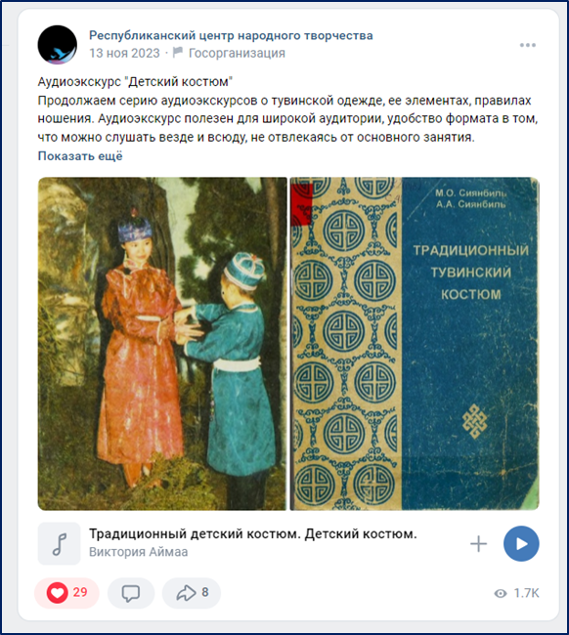
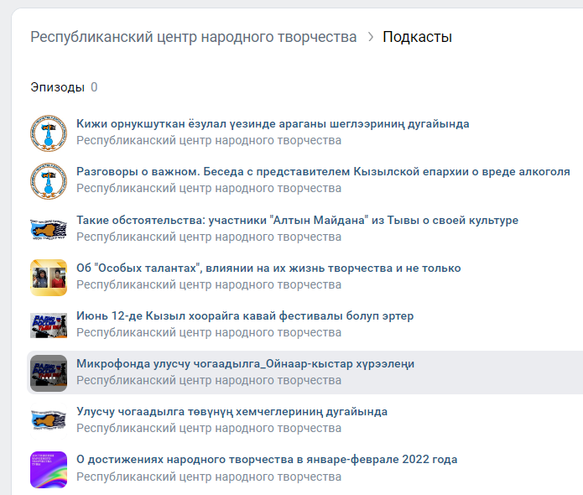

- Графический контент
К данному виду контента относятся изображения, фотографии, графики, диаграммы, инфографика, иллюстрации. Это формат, когда одно изображение может рассказать о событии, мероприятии, показать анализ, интересные факты, удобный формат, который можно пересылать одним кликом, использовать несколько раз в ленте новостей, напоминать как «историю о прошедшем» и т.д.
В сети ВКонтакте графический контент должен быть:
- популярного, удобного для пользователя размера – соотношение 1:1,
- хорошего художественного качества (исключить мутные изображения, плохой фокус, некачественную композицию),
- полезного содержания без обилия текстов и цифр.
В Интернете существуют много разных онлайн-редакторов, на которых можно создать постоянные шаблоны, например, для инфобаннеров или афиш. Через графический контент можно передавать целые статьи. К примеру, РЦНТД регулярно размещает на своем Госпаблике инфокарточки на тему пропаганды безалкогольных свадеб. Эти карточки были созданы на онлайн-редакторе Supa.ru (https://supa.ru/ )
На примере, инфокарточка для профилактического поста перед началом нового учебного года
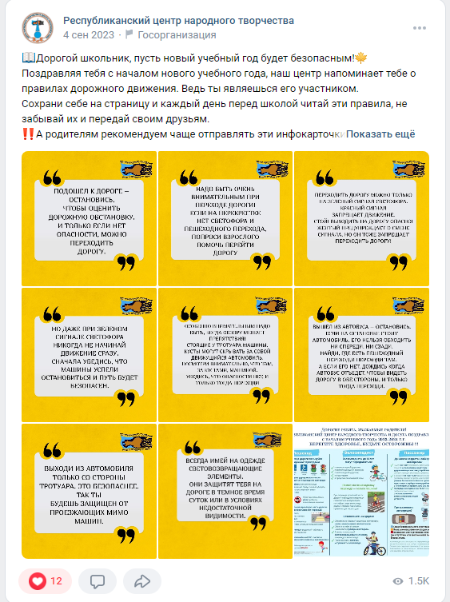

Примеры создания полезных инфобаннеров по пропаганде безалкогольных свадеб.
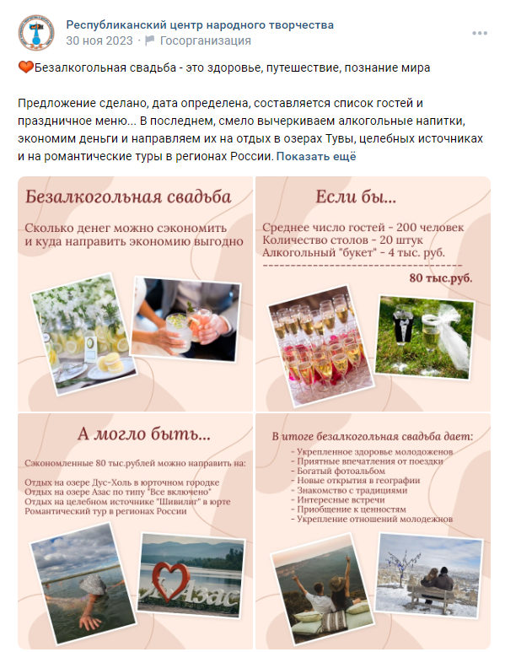
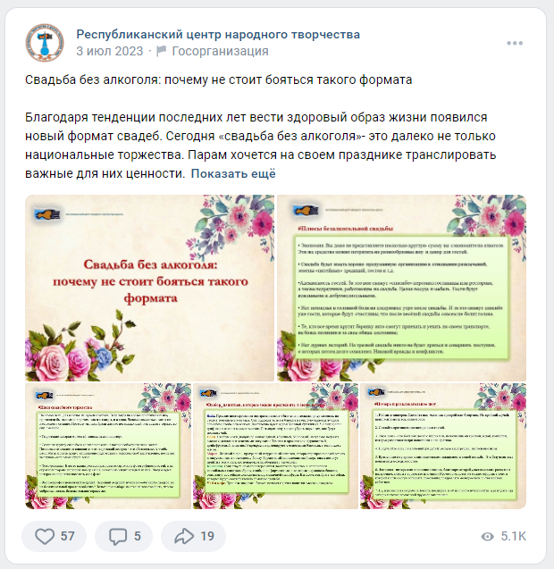
- Методы создания контента
- Для создания качественного контента, в частности, для исключения грамматических ошибок, можно воспользоваться онлайн-редактором https://glvrd.ru/ . Для этого просто необходимо набрать нужный текст в телефоне или компьютере и вставить в редактор, который предложит заменить слова.

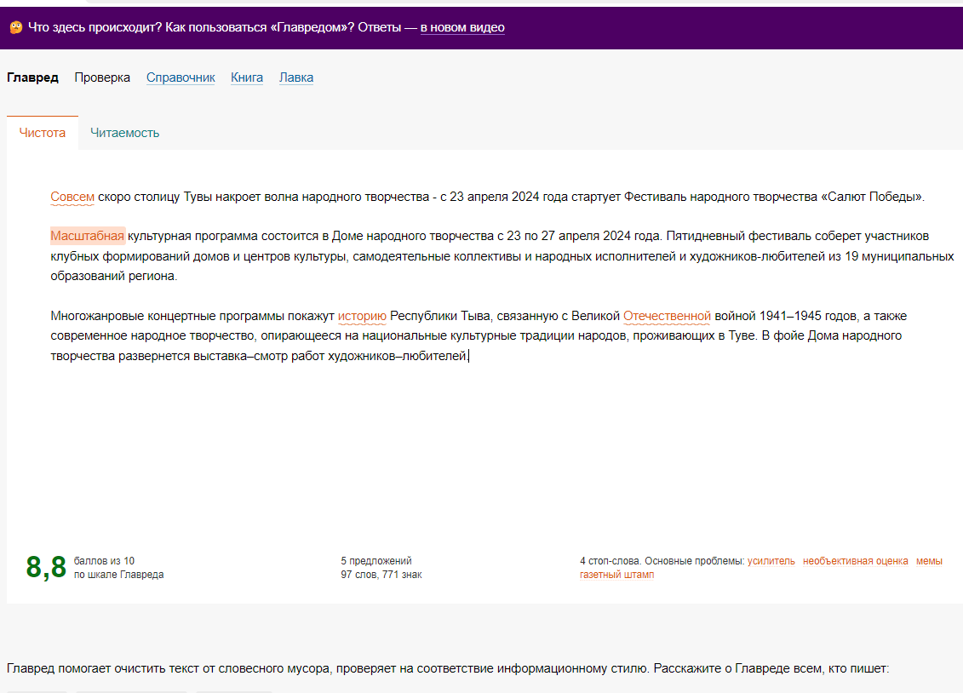

- Качественное аудио можно записать в телефоне в «Инструментах», загрузить в онлайн-редактор https://mp3cut.net/ru/ для обрезки ненужных волн. Также можно изучить по видеоуроку в Интернете «Как работать в Adobe Audition». При записи необходимо обеспечить отсутствие посторонних звуков.
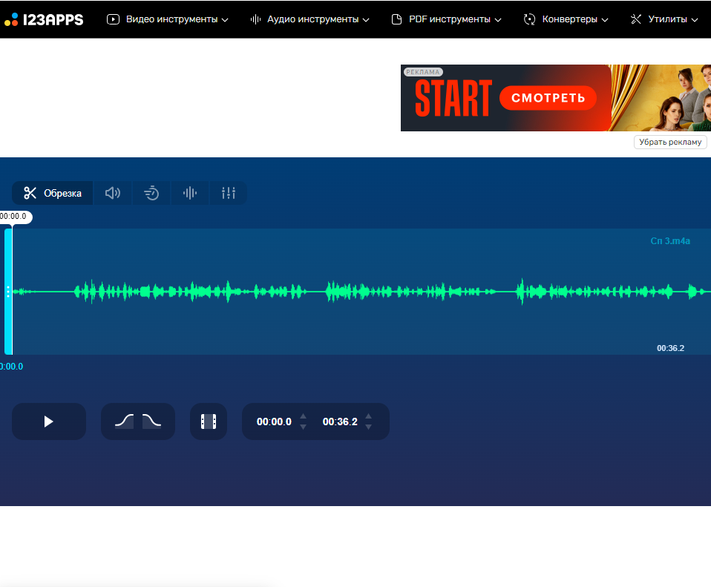
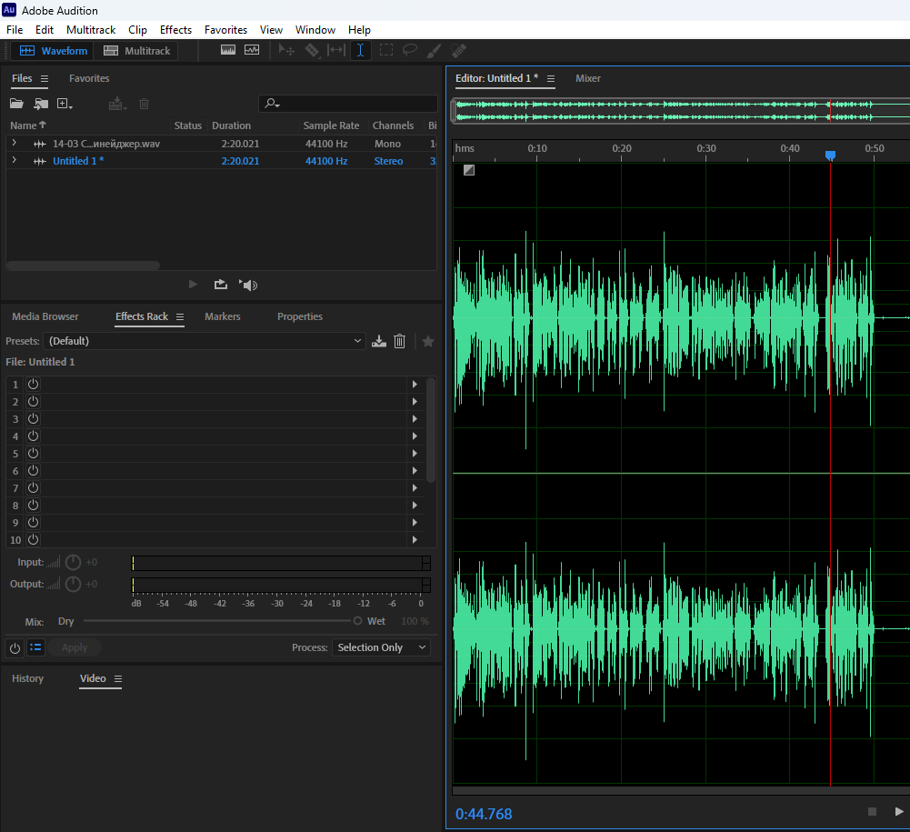
- Качественное видео записывается в горизонтальном положении в формате 1920*1080 в телефоне в «Камера». Для редактирования можно и использовать встроенное редактирование в самом видео или использовать онлайн-редакторы в Интернете.
Также можно изучить по видеоуроку в Интернете «Как работать в Adobe Premiere Pro», предварительно установив программу на компьютер. Также актуальным и удобным остается использование приложения InShot и др.

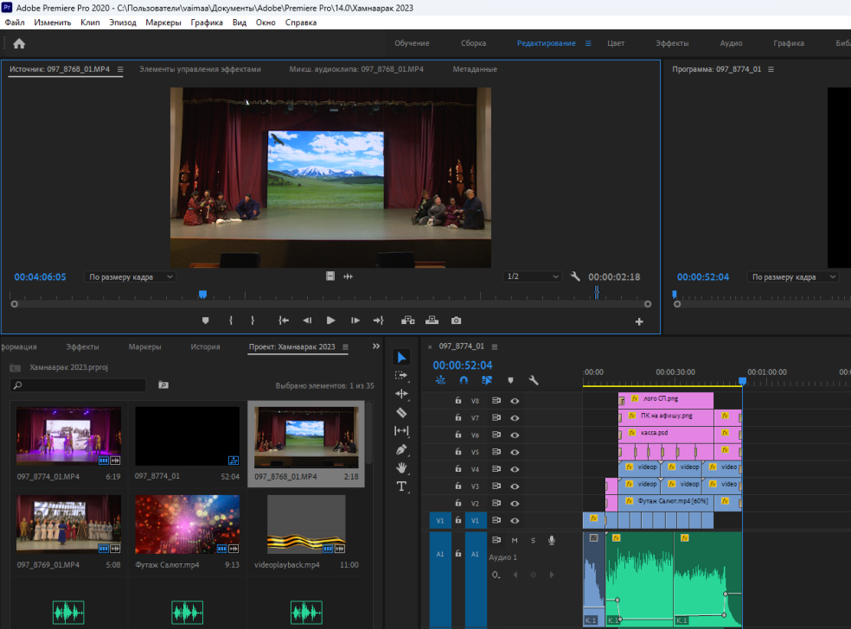

- Качественный графический контент (инфобаннеры, инфографики, иллюстрации, диаграммы) можно создавать в онлайн-редакторах. К примеру, в https://supa.ru/
Здесь с помощью различных готовых шаблонов можно создавать видео и изображения. Для создания уникального своего стиля в изображении можно использовать различные детали (тувинские узоры, логотипы, объекты).

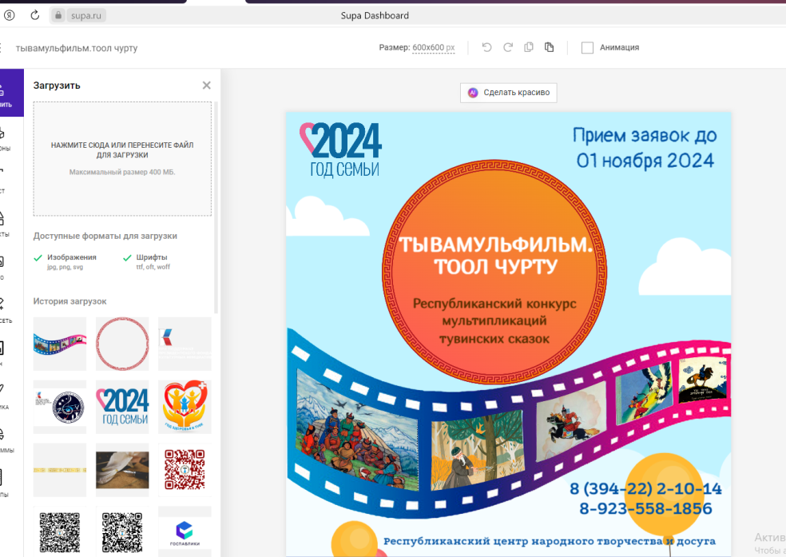

Методические рекомендации
«От теории к практике.
Контент, его формы и методы создания»

Издание создано на основе различных источников в сети Интернет, а также из личной практики составителя и предназначено для руководителей культурно-досуговых учреждений и для ответственных специалистов КДУ
за работу с Госпабликами в соцсети ВКонтакте

Составитель:
начальник отдела информационного сопровождения и медиа ГБУ «РЦНТД» Ооржак Виктория Анатольевна

Техническая корректор:
ведущий специалист отдела информационного сопровождения и медиа ГБУ «РЦНТД» Монгуш Диана Николаевна

